Тема урока: Сложение и вычитание в пределах 10.
Цели урока: закрепить и обобщить знания по теме,
навык устного счета: прямого, обратного и парами,
нумерацию чисел в пределах десяти,
развивать умения решать примеры и задачи на сложение и вычитание,
умение провести первичный анализ текста задачи,
воспитывать внимание и усидчивость на уроке,
прививать интерес к урокам математики,
корригировать произношение по ходу урока, исправлять дефекты.
Планируемые результаты: обучающиеся научатся выполнять сложение и вычитание чисел в пределах десяти,
выполнять задания творческого и поискового характера,
контролировать и оценивать свою работу и результат.
Формирование УУД:
Познавательные УУД-самостоятельно выделять и делать выводы.
Коммуникативные УУД-слушать и понимать речь своих товарищей.
Регулятивные УУД-учиться высказывать свое предположение на основе работы на уроке, определять успешность выполнения задания в диалоге с учителем.
Личностные УУД-формирование положительной учебной мотивации, навыков самооценки, понимания смысла.
Оборудование: интерактивная доска, магнитная доска, презентация, набор речевых табличек, счетный материал, иллюстративный материал.

Ход урока:
1.Организационный момент.
-Как ты слышишь? (за экраном)
-Какой сейчас урок? (табл.)
-Что будем делать? (слухо-зрительно)
Будем слушать
говорить
считать
решать задачу
составлять и решать примеры
играть
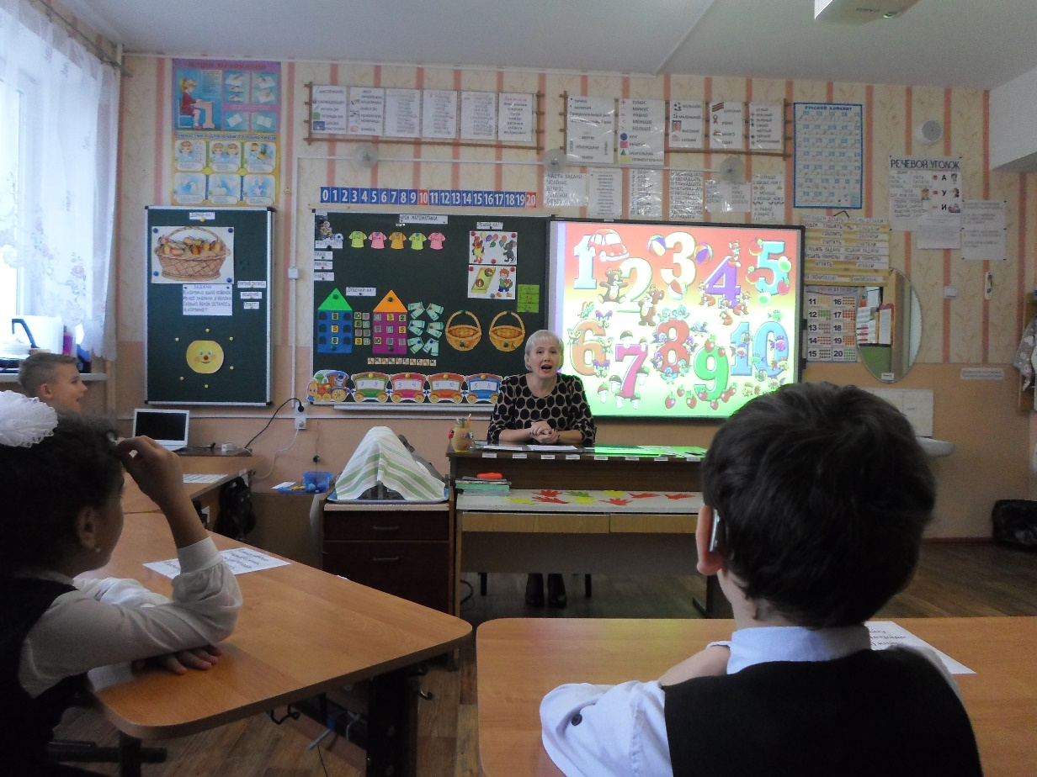

2. Ребята, сегодня у нас необычный урок. Вы любите путешествовать?
Сегодня утром мне пришло письмо от царицы Математики. Она написала, что злой Кащей похитил ее (слайд 1) и заточил в своем замке (слайд 2). А без нее в математике не будет порядка.
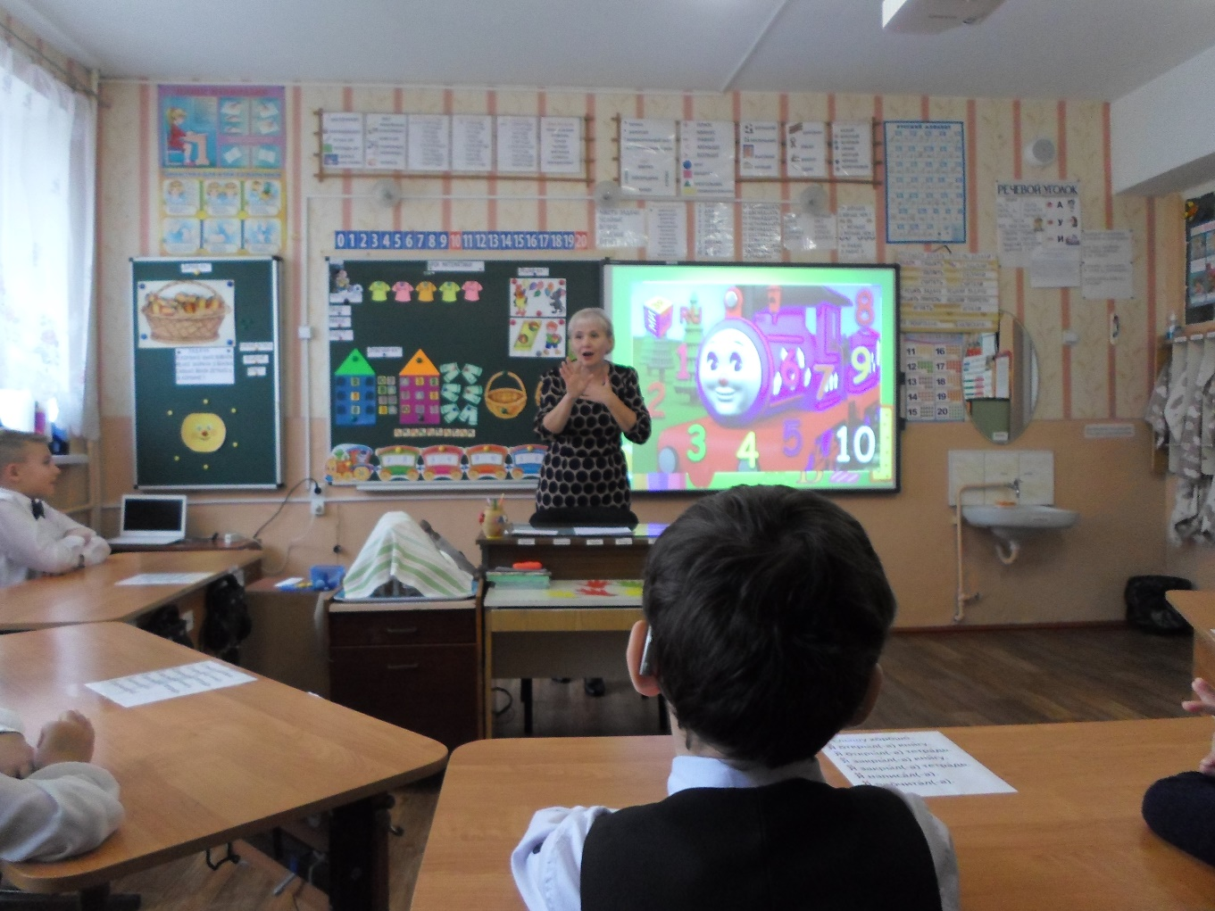
Ребята, давайте поможем царице Математике и освободим ее. А дорогу нам будет показывать паровозик Тишка. (слайд 3).
Но что бы паровозик тронулся в путь мы должны прицепить вагончики по порядку.
- Выставление по порядку вагончиков с цифрами
- Прямой счет
- Обратный счет
- Счет парами прямо
- Счет парами обратно
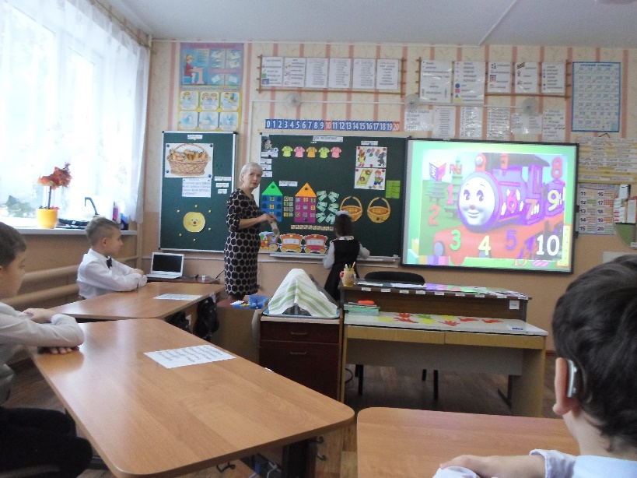
3. Паровозик отправляется в путь. Первая станция « Отвечай-ка!»
- Назвать соседей числа
- Во втором домике найти ошибки
- Определение состава числа 5 (слайд 4)
-Что мы делали?(табл.)
-Мы считали.

4. Станция « Думай-ка!».
- Решение текстовой задачи.
- Анализ текста задачи.
- Определение неизвестного.
- Определение частей задачи (краткая запись, решение, ответ (слайд 5)).
- Составление краткой записи (слайд 6).
- Решение задачи (слайд 7).
- Ответ задачи (слайд 8).
(текст задачи: В корзине было 10 яблок. Из нее забрали 3 яблока. Сколько яблок осталось в корзине?)
- Решение задачи по рисунку.
Ушки за бугром торчат. Пара- это зайка. Сколько за бугром зайчат? Ну-ка, сосчитай-ка!
-Что мы делали?(табл.)
-Мы решали задачи.
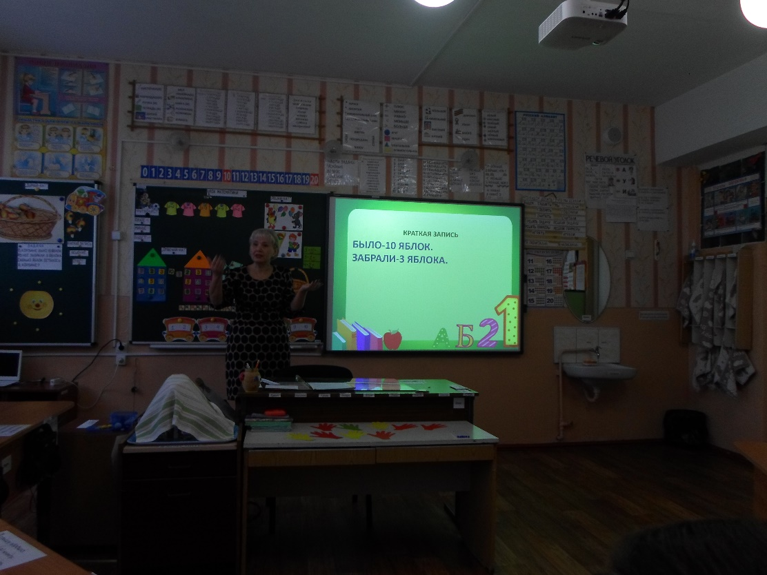
5. Физ.минутка.
Игра «Живые цифры».
(дети получают цифру и выполняют танцевальные движения, по команде учителя-останавливаются. Читают по табличке задание:- станьте по порядку, -станьте в обратном порядке. Счет цифр сопряженно с педагогом.)
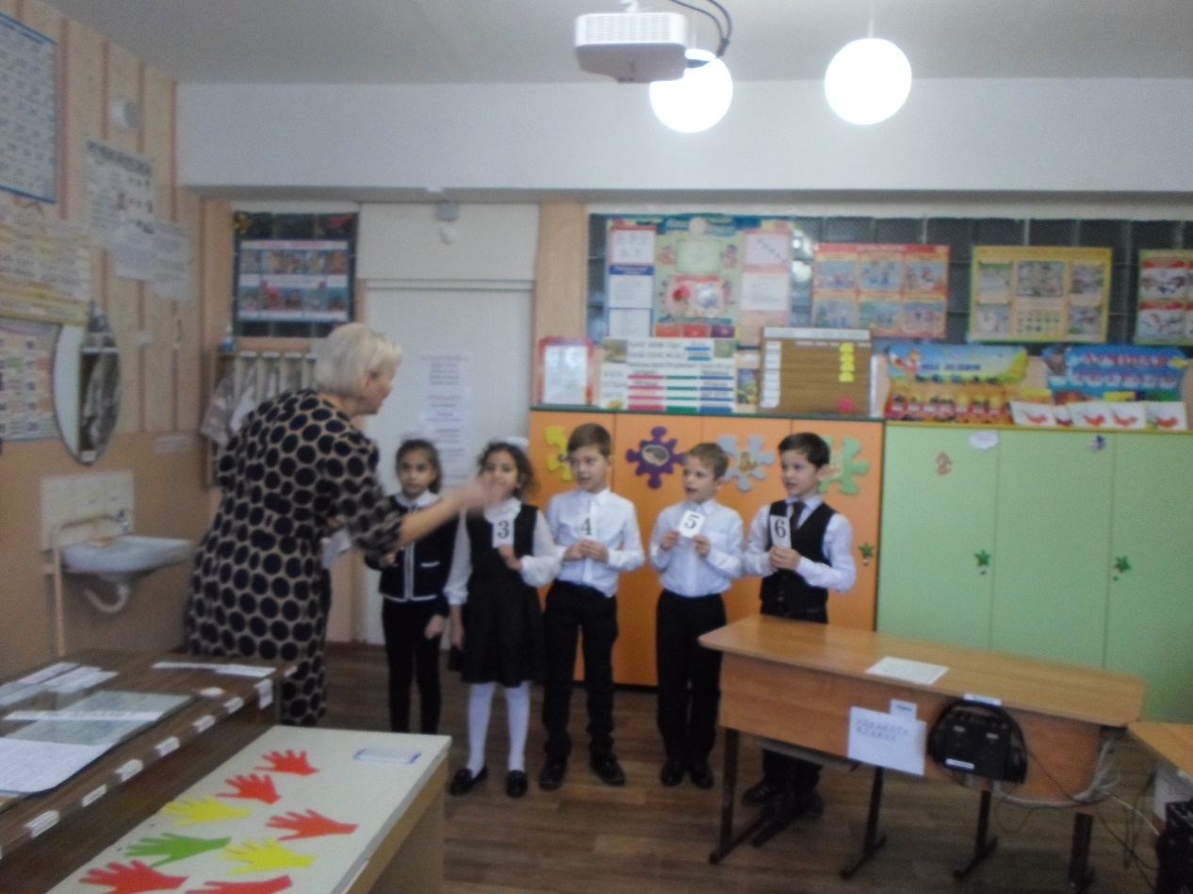
6. Станция « Решай-ка!».
- Здесь живет веселый футболист. Он растерял свою форму. Надо решить пример на футболке и подобрать шорты с правильным ответом.
- Чтение примера. (устно и устно-дактильно)
- Подбор примеров к рисункам (примеры написаны на табличках)
- Решениепримеров.
- Игра «Кто быстрее?» (на доске две корзины, у детей на партах лежат грибочки. Нужно решить пример на грибочке и отнести его в корзинку. Дети делятся на две команды. Побеждает та команда, которая быстрее решит примеры и заполнит свои корзинки.)
-Что мы делали?
-Мы составляли и решали примеры.
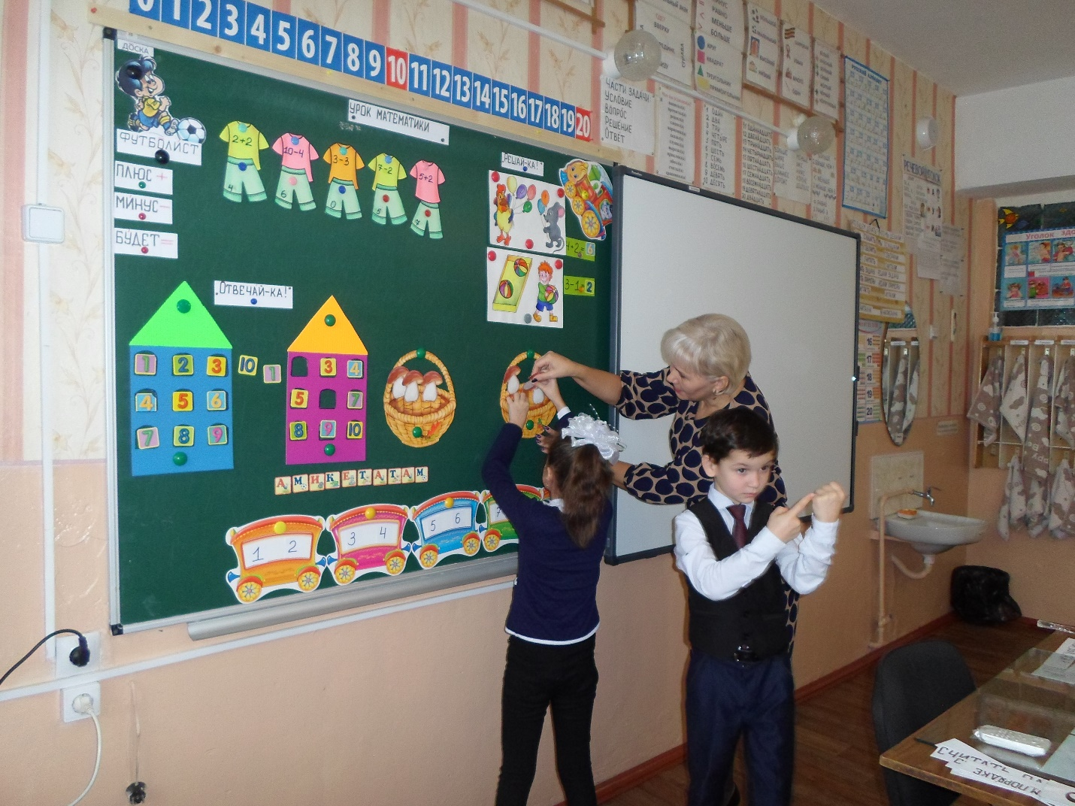
7. Вот мы и добрались до замка Кащея. (слайд 9)
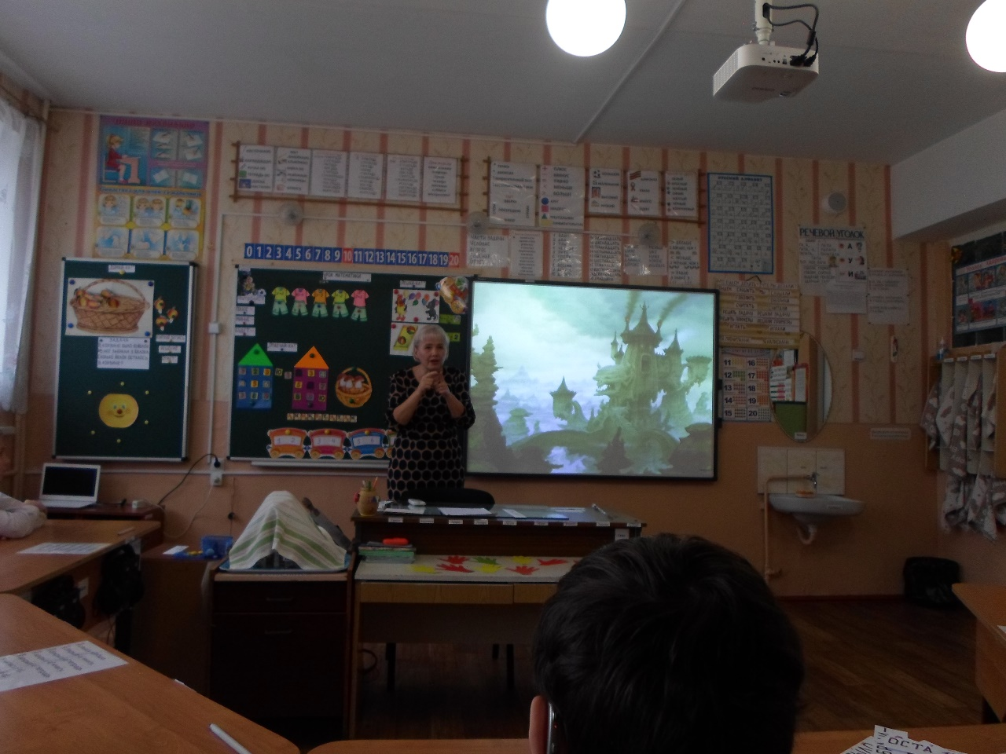
Но что бы открыть замок, надо узнать шифр. (составление слова-МАТЕМАТИКА из разрезной азбуки) (слайд 10).
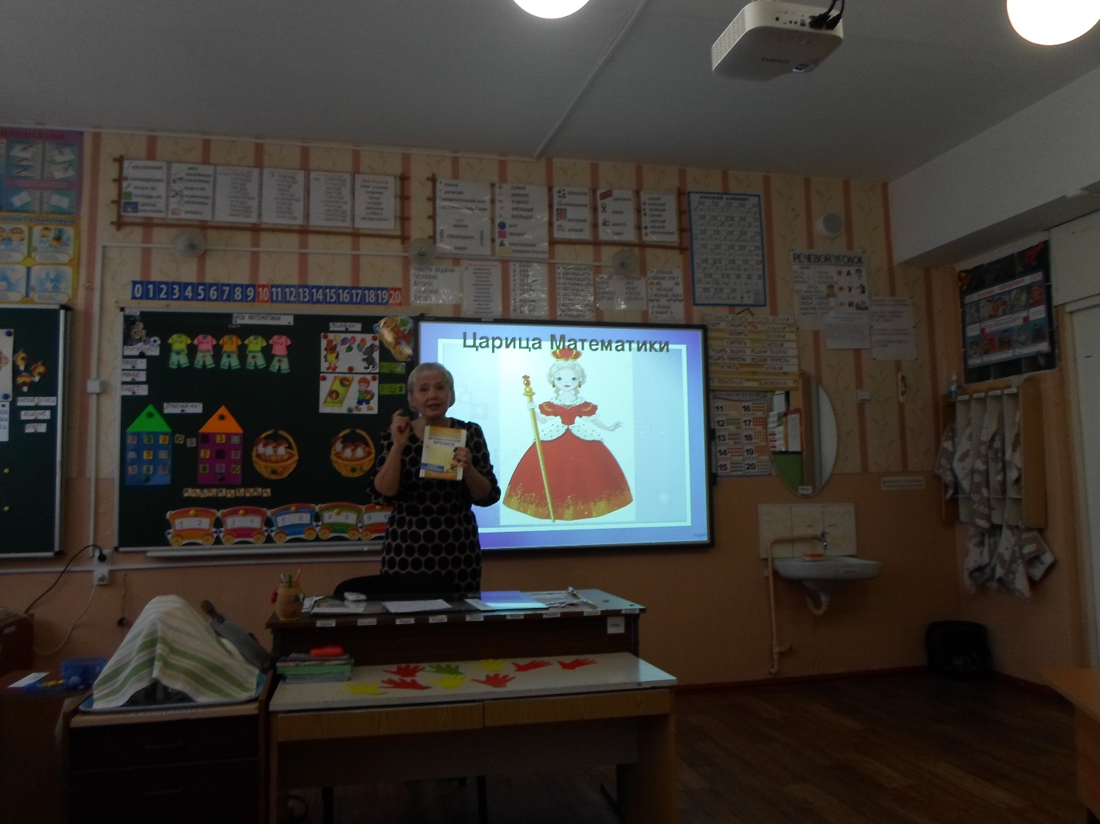
А вот и наша царица Математики! Она вас всех благодарит и приготовила для вас подарки (дети получают математические раскраски с заданиями)
8. Итог урока.
- Какой был урок?
- Что мы делали на уроке?
- (ответы детей)
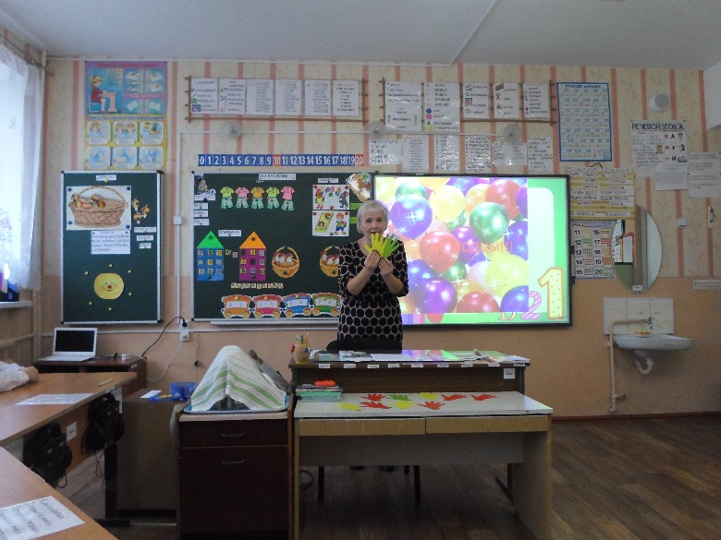
9. Рефлексия.
- Оцените свою работу на уроке. Выберите ладошку по цвету.
Красная- если было все понятно.
Желтую- немного затруднялись.
Зеленую-было много непонятного.
- Прикрепить ладошку к Солнышку.
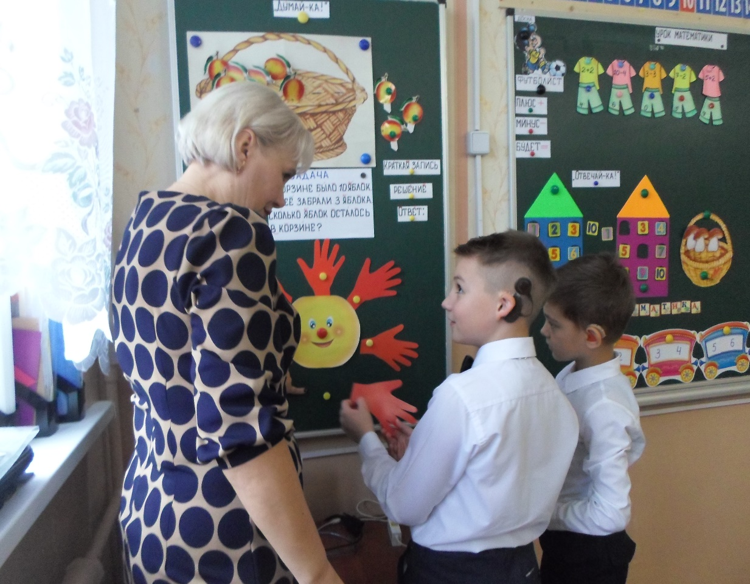

Государственное бюджетное образовательное учреждение Республики Крым «Симферопольская специальная школа-интернат №2»

Открытый урок по математике
1 класс

Подготовила и провела:
учитель начальных классов Левченко В.В.

Симферополь

